**Пошаговая инструкция по переходу в интерактивные формы   
в федеральной государственной информационной системы «Единый портал государственных и муниципальных услуг (функций)» по услуге «Регистрация в реестре общественных объединений пожарной охраны и сводном реестре добровольных пожарных»**

1. Авторизуйтесь в личном кабинете портала Госуслуги (ссылка на портал: [https://www.gosuslugi.ru](https://www.gosuslugi.ru/)), используя логин и пароль.
2. Для перехода на страницу со списком доступных целей услуги «Регистрация в реестре общественных объединений пожарной охраны и сводном реестре добровольных пожарных» можно воспользоваться несколькими вариантами:

А) Перейти по прямой ссылке <https://www.gosuslugi.ru/612487>

Б) Воспользоваться роботом, следуя инструкции на рис. 1 - 7.

В) Воспользоваться разделом «Ведомства», следуя инструкциям на рис. 8 и далее.

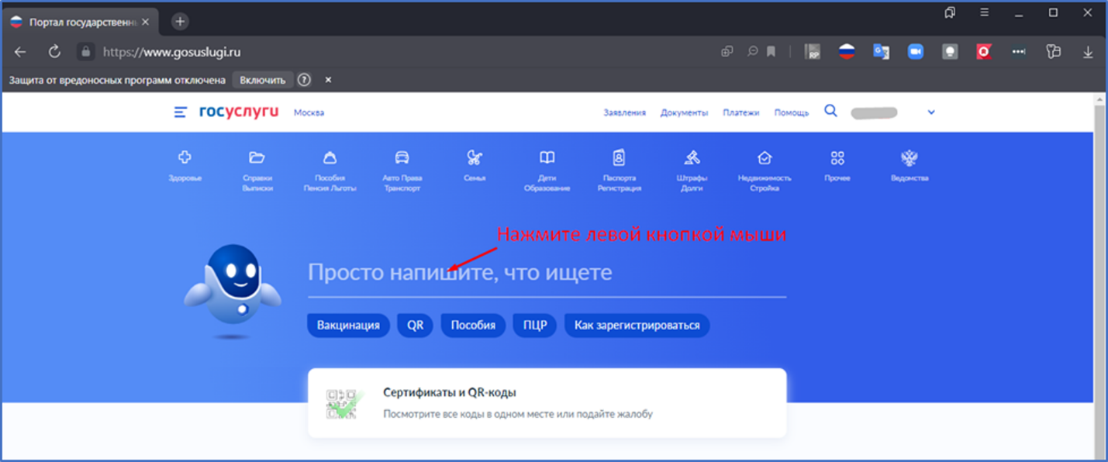

Рис. 1

Введите полностью «Регистрация в реестре общественных объединений пожарной охраны и сводном реестре добровольных пожарных» либо ключевое слово «пожарных» и нажмите «Enter» (см. рис. 2).

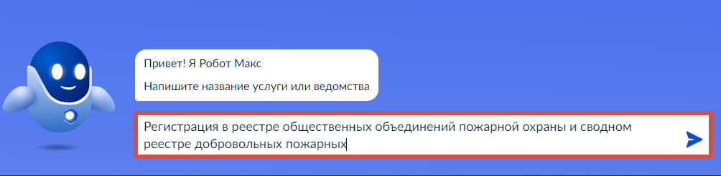

Рис. 2

Выберите соответствующее поле (см. рис. 3).

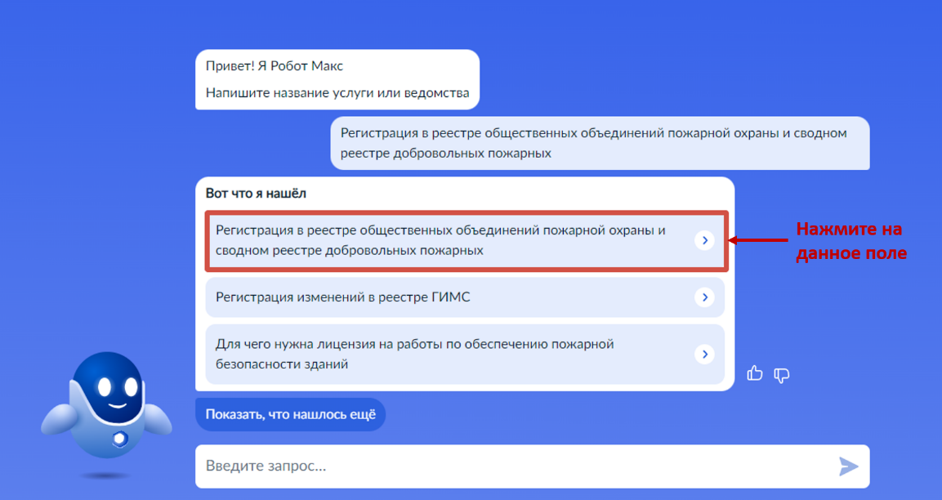

Рис. 3

В окне со списком услуг нажмите кнопку «Начать» (см. рис. 4).

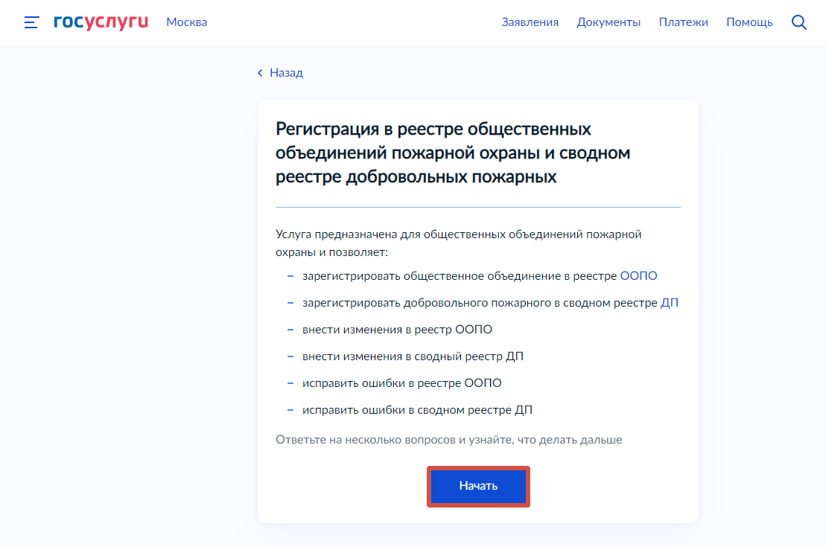

Рис. 4

В поле «Цель» нажмите на стрелку «˅» (см. рис. 5).

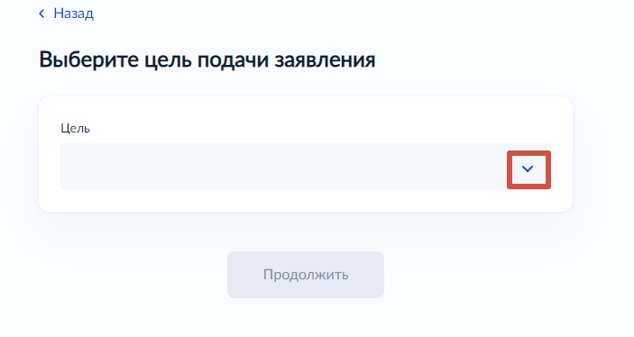

Рис. 5

Нажмите на нужную цель услуги (см. рис. 6)

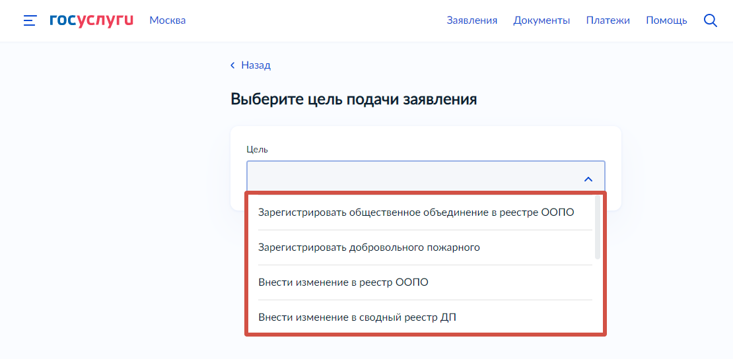

Рис. 6

Нажмите кнопку «Продолжить» (см. рис. 7)

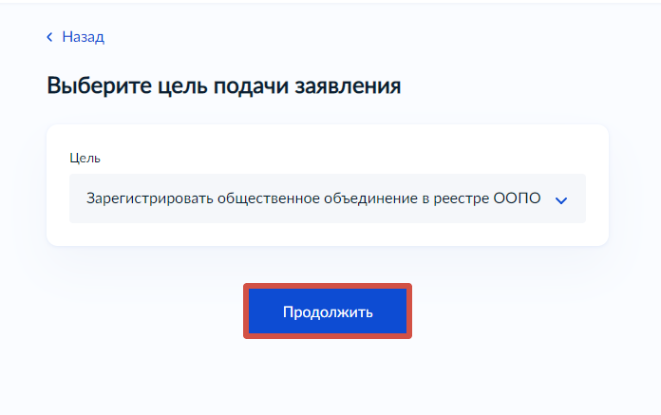

Рис. 7

**Примечание: далее следуйте указаниям, предусмотренным шагами формы заявления, до завершения процесса оформления заявления и его направления в ведомство.**

Для подачи заявления через раздел ведомства, необходимо перейти в данный раздел с главной страницы (см. рис. 8).

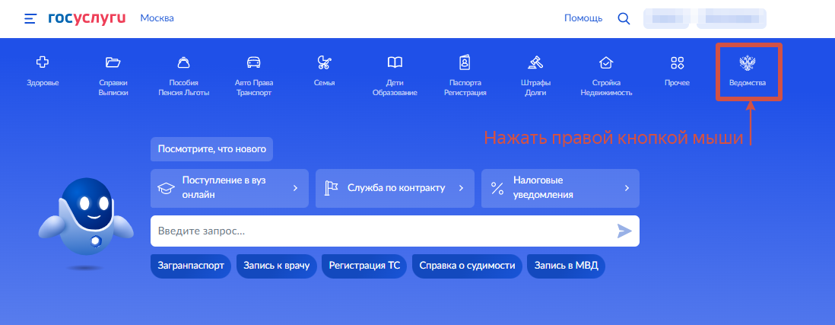

Рис. 8

Нажмите «Все ведомства» (см. рис. 9).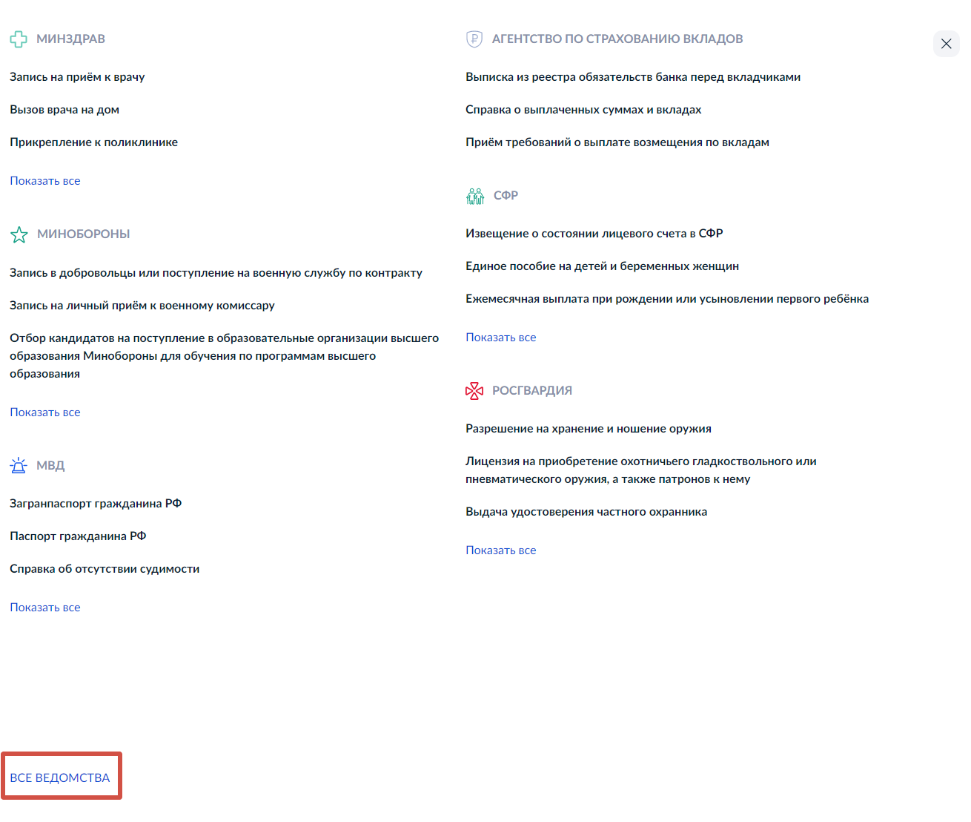

Рис. 9

Раздел на букву «М», МЧС, нажать «Показать все» (см. рис. 10).

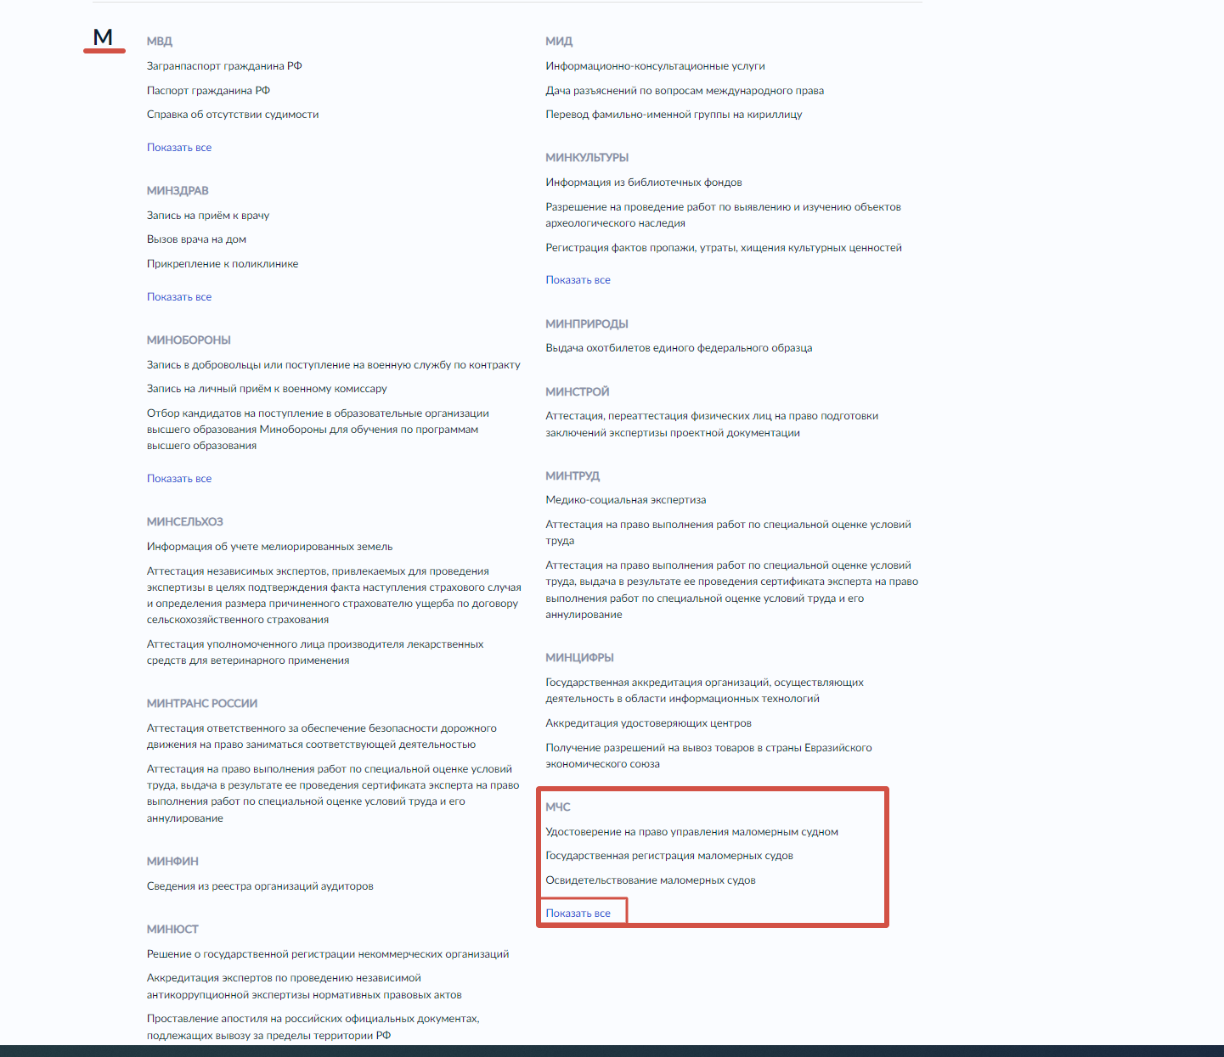

Рис. 10

Выбрать «Регистрация в реестре общественных объединений пожарной охраны и сводном реестре добровольных пожарных» (см. рис. 11).

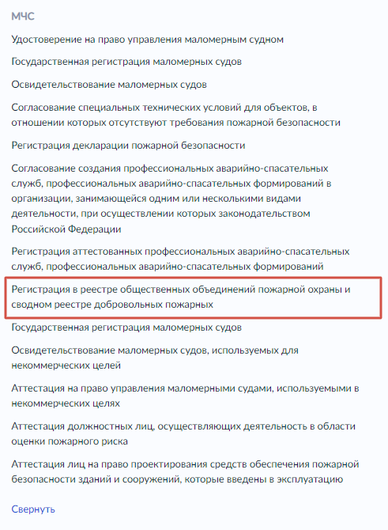

Рис. 11